


HSR SR dňa 30.06.2014 Bod č. 05 programu

Stanovisko Republikovej únie zamestnávateľov
- Návrh nariadenia vlády Slovenskej republiky, ktorým sa mení a dopĺňa nariadenie vlády Slovenskej republiky č. 87/1995 Z. z., ktorým sa vykonávajú niektoré ustanovenia Občianskeho zákonníka v znení neskorších predpisov
- materiál na rokovaní HSR SR dňa 30.06.2014

Stručný popis podstaty predkladaného materiálu a jeho relevancie z hľadiska RÚZ
Materiál bol predložený na rokovanie HSR Ministerstvom spravodlivosti SR ako iniciatívny návrh na základe novelizovaného § 53 ods. 6 a § 53c Občianskeho zákonníka.

Cieľom a obsahom materiálu je najmä:
Účelom nariadenia vlády je vykonať novelizované znenie § 53 ods. 6 a § 53c Občianskeho zákonníka a v súlade so splnomocňovacími ustanoveniami ustanoviť odplatu a najvyššiu prípustnú výšku odplaty, ktorú možno od spotrebiteľa požadovať a ustanoviť rovnako veľkosť písma, ktorou budú musieť byť vyhotovené spotrebiteľské zmluvy a so zmluvami súvisiace zmluvné dokumenty upravujúce práva a povinnosti spotrebiteľa a dodávateľa tovarov alebo služieb. V časti definovania odplaty nariadenie vlády nadväzuje na ciele prezentované v tzv. protiúžerníckom balíku zákonov, ktoré boli komplexne vyjadrené v parlamentnej tlači č. 850. Keďže je neudržateľné tolerovať poskytovanie peňažných prostriedkov spotrebiteľom bez akéhokoľvek obmedzenia výšky celkovej odplaty, nariadenie vlády zavádza na civilistické účely s cieľom ochrany práv spotrebiteľa komplexnú definíciu odplaty, vymedzuje vzorec jej výpočtu a pomerovaním s referenčnou základnou veličinou stanovuje aj strop najvyššej prípustnej odplaty. Východisková referenčná veličina sa navrhuje po medzirezortnom pripomienkovom konaní a rozporových konaniach s Ministerstvom financií Slovenskej republiky a Národnou bankou Slovenska ustáliť v podobe priemernej ročnej percentuálnej miery nákladov požadovanej pri jednotlivých druhoch spotrebiteľských úverov bankami a pobočkami zahraničných bánk

Dopady materiálu na verejné financie a na podnikateľské prostredie
Podľa doložky vplyvov spracovanej predkladateľom materiál nebude mať dopady na verejné financie a bude mať súčasne pozitívne aj negatívne dopady na podnikateľské prostredie. Navrhovaná zmena právnej úpravy dopadne v časti ustanovenia odplaty a najvyššej prípustnej výšky odplaty najmä na nebankové subjekty, ktoré sa budú musieť novým pravidlám prispôsobiť, a to najmä s ohľadom na výšku najvyššej prípustnej odplaty, ktorú budú môcť od spotrebiteľov požadovať. Banky a pobočky zahraničných bánk budú iba minimálne dotknuté, keďže priemerovaná východisková referenčná veličina má svoj pôvod práve v bankovom sektore. V časti veľkosti písma budú nákladovo negatívne dotknuté subjekty, ktoré doposiaľ používali písmo menšej veľkosti ako ustanovuje návrh nariadenia vlády SR vychádzajúci z výšky písma používaného v tlačenej podobe Zbierky zákonov SR. Presní kvantifikácia nákladov podľa predkladateľa nie je možná.

Nariadenie vlády nadobúda účinnosť 1. júna 2014 okrem čl. I § 1 ods. 4 v druhom bode a § 1a v treťom bode, ktoré nadobúdajú účinnosť 1. septembra 2014 a § 1b v treťom bode, ktorý nadobúda účinnosť 1. januára 2015

Postoj RÚZ k materiálu
Uvedeným nariadením vlády bola stanovená okrem iného najvyššia miera odplaty pri poskytovaní peňažných prostriedkov spotrebiteľom. Republiková únia zamestnávateľov v rámci medzirezortného pripomienkového konania uplatnila zásadnú pripomienku na vylúčenie negatívneho vplyvu na podnikateľské prostredie v sektore poskytovateľov finančných prostriedkov pre spotrebiteľov. Pripomienka sa týkala spresnenia metodiky výpočtu odplaty. Na rozporovom konaní dňa 23.5.2014 predkladateľ návrhu neprijal vecnú argumentáciu, podloženú analýzou dopadov a zotrval na svojom návrhu. Zástupca Republikovej únie zamestnávateľov trval na predložení zásadnej pripomienky na rokovanie Hospodárskej a sociálnej rady a na rokovanie vlády. Z rozporového konania predkladateľ nepredložil zápis k podpisu oboch strán. Predkladateľ v predkladacej správe uviedol, že došlo k odstráneniu všetkých rozporov a materiál predkladá na rokovanie vlády bez rozporov, čo nezodpovedalo skutočnosti. Republiková únia zamestnávateľov dôrazne upozorňuje, že v legislatívnom procese došlo k porušeniu legislatívnych pravidiel vlády s následkom pretrvávajúcich negatívnych dopadov na podnikateľské prostredie. Pritom predkladateľ v doložke vplyvov na podnikateľské prostredie uvádzal, že očakáva plošný pozitívny efekt na podnikateľov a zlepšenie podmienok pre hospodársku súťaž.

RÚZ však oceňuje, že ministerstvo upravilo v priebehu pripomienkového konania znenie nariadenia v časti upravujúcej veľkosť písma,, ktorou budú musieť byť vyhotovené spotrebiteľské zmluvy a so zmluvami súvisiace zmluvné dokumenty upravujúce práva a povinnosti spotrebiteľa a dodávateľa tovarov alebo služieb.

Pripomienky RÚZ k predkladanému materiálu

- Zásadná pripomienka
Republiková únia zamestnávateľov navrhuje, v zhode so svojim návrhom v pripomienkovom konaní, nasledovné zmeny v nariadení vlády:

- V § 1 odsek 1 v prvej vete na konci zmeniť bodku na čiarku a doplniť slová „ s výnimkou nákladov na poistenie motorového vozidla voči vzniku škody.“
- V § 1a sa vynecháva odsek 3.
- Navrhuje sa upraviť účinnosť.

Odôvodnenie
Maximálna miera odplaty sa odvodzuje od referenčnej hodnoty – ročnej percentuálnej miery nákladov (RPMN) bánk. Táto obsahuje predovšetkým úrok a poplatky súvisiace s poskytovaním peňazí formou úverov. Na trhu sa vo svete vyvinuli ďalšie produkty mimo sféry bankových úverov, a to financovanie nákupu automobilov inými ako bankovými subjektmi. Tieto sektory podnikajú so svojimi produktmi v rámci pravidiel hospodárskej súťaže. Pritom majú aj zásadné odlišnosti. Hlavnou odlišnosťou je ponuka doplnkových služieb, ktoré nepredstavujú cenu požičiavaných peňazí. Je to služba, ktorá existuje nezávisle od bankových úverov. Ide o poistenie predmetov voči následkom škôd. Spotrebiteľ nezávisle od toho, či si vozidlo kúpil za vlastné peniaze, úverom z banky, formou prenájmu resp. aj úveru od lízingovej spoločnosti, môže uzatvoriť poistnú zmluvu s poisťovňou podľa svojho výberu a v rozsahu poistných udalostí, ktoré si určí sám. Výška poistného sa tvorí na konkurenčnom trhu a dohľad nad poistným trhom nedovolí enormné hodnoty, skôr naopak, neserióznej poisťovni môže odobrať licenciu. Dokonca štát nariaďuje každému vlastníkovi povinné poistenie.

Schválené nariadenie vlády určuje, že aj poistné motorového vozidla je cenou za požičanie peňazí. V dôsledku toho vzniklo množstvo systémových nezrovnalostí:

- Nepomer medzi nákupom auta z bankového úveru a z iného financovania
Banky neponúkajú komplexnú službu s poistením, lízingové spoločností ponúkajú možnosť (nie povinnosť) formou jednej zmluvy, v pravidelných splátkach splácať úver aj poistné, jedným prevodným príkazom, čo značí menej administratívy pre obe strany. Táto možnosť má aj iné výhody pre spotrebiteľa.

Podľa danej metodiky ale časť zmlúv z lízingových spoločností, v prípadoch sprostredkovania poistného cez poskytovateľa úveru, prekročí stanovený strop s následkom
- pre spotrebiteľa sa bude javiť drahším (voči RPMN bánk bez poistného)
- zákazu poskytovania služby poistného (bez poistného sa strop neprekročí)
- poskytnutia konkurenčnej výhody subjektom s obmedzenou ponukou služieb

Pritom poistné nie je skutočným výnosom (ziskom) veriteľa, ale poukazuje sa tretej strane – poisťovni.

- Porovnávanie štrukturálne nesúrodých služieb
- produkt s jediným typom služby sa stal meradlom pre viac služieb v jednom balíku, v danom prípade sa porovnáva úver voči úveru s poistným. Je to ako stanoviť nízky cenový limit pre autá so špeciálnou výbavou, výkonom a extra vlastnosťami podľa ceny auta s najmenším výkonom a bez výbavy, kde cena prvého je mnohonásobne vyššia a nepovažuje sa za premrštenú; rovnaký princíp nájdeme u počítačov, telefónov (bez a s aplikáciami) a mnoho ďalších.
Tu však nie je požadovaná cenová regulácia s cieľom ochrany spotrebiteľa.

- Rozdielnosť aplikácie metodík a uplatnenie nad rámec legislatívy EÚ
- platná metodika RPMN vylučuje z nákladov povinné zmluvné poistenie, ktoré nepovažuje za cenu úveru
- iné typovo zhodné výdavky za cenu úveru už považuje – havarijné poistenie, poistenie finančnej straty (GAP), poistenie pneumatík, poistenie čelného skla, náhradné vozidlo, právny asistent, atď. (rozsah si vyberá dobrovoľne spotrebiteľ)
- smernica 90/88/EHS z nákladov spojených s úverom vyčlenila poplatky za poistenie, nakoľko jeho cieľom nie je zabezpečiť úhradu splátok v prípade úmrtia, choroby alebo nezamestnanosti spotrebiteľa
- žiadna smernica EÚ neukladá povinnosť prijať reguláciu odplát, ktoré pritom musia zahrnúť poistné áut

- Nevýhody pre spotrebiteľa
- nemôže si vybrať služby v jednom balíku (zákaz pre strop s poistným)
- musí rokovať s viacerými subjektmi (lízingová spoločnosť, poisťovňa, agent, sprostredkovateľ)
- namiesto jednej platby/splátkového kalendára musí služby platiť na viackrát
- prichádza o potenciálne výhodné ponuky (nižšie poistné)
- môže si vybrať drahší úver, nakoľko cez vyššie RPMN s poistným dostáva mylnú informáciu o nižších úrokoch v inom subjekte bez poistného

- Neúčinná ochrana spotrebiteľa
- mylné informácie porovnávania nesúrodých produktov pôsobia zmätočne na spotrebiteľa
- zákaz časti produktov s poistným otvára priestor pre šedú ekonomiku
- spotrebitelia s vlastnými úsporami si budú musieť zobrať vyšší úver a na dlhšie obdobie, než zamýšľali, nakoľko nižšie úvery a na kratšie obdobie v nastavenej metodike vykazujú vyššiu RPMN, nad stanoveným stropom
- u viacerých spotrebiteľov napokon bude úver drahší, než by bol vygenerovaný v súťaži štandardných poskytovateľov financovania nákupu áut

- Regulácia v určenom modeli necieli na skutočnú úžeru
- daná metodika zasahuje iba štandardné podnikateľské subjekty, u ktorých neboli zistené úžernícke praktiky
- regulácia obmedzuje výber štandardných produktov pre spotrebiteľa
- skutoční úžerníci fungujú nezávisle na regulácii cez RPMN
- samotná RPMN vedie k mylnému povedomiu verejnosti, často podporovaného i v médiách tvrdeniami, že odplata je mnohonásobok požičanej čiastky, pričom v skutočnosti ide o rádovo nižšie preplatenie, v absolútnej výške v primeranej čiastke
- regulátor si paušalizovaním situácie na trhu vybral nesprávny cieľ a neobjektívne prostriedky

- Porovnateľné ponuky pri rôznych parametroch úveru metodika vylučuje z trhu
- daná metodika uplatňuje rôzne kritériá pre služby rovnakého typu (robí rozdiely pri úvere z lízingovej spoločnosti a pri finančnom prenájme z lízingovej spoločnosti, ktoré sú podľa charakteru a výšky odplát veľmi blízke)
- rovnaký úrok a rovnaké poistné vykazujú diametrálne odlišné výsledky v RPMN podľa výšky istiny (akontácie od spotrebiteľa)

Zhrnutie argumentov pre zmenu metodiky výpočtu odplaty ilustruje nasledovný graf:

Parametre:
Úver na auto Škoda Fabia Combi 1,4; cena auta s DPH 11 985,- Eur; dĺžka úveru 36 mesiacov;
Spotrebiteľ má na výber rôznu výšku úveru, zvyšok si platí z vlastných zdrojov.
Veriteľ ponúka možnosť spojiť úver so sprostredkovaním poistenia a s balíkom výhod.
Poistenie – havarijné, finančná strata (GAP), PZP, právny asistent, pneu, čelné sklo, náhradné auto.

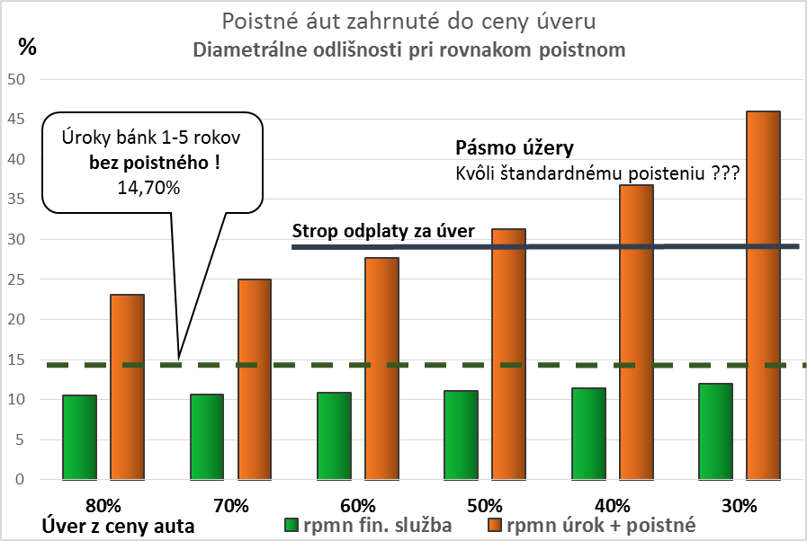

Hoci poistné je vždy rovnaké, polovica úverov bude podľa zákona považovaná za úžeru. Pritom úver s najnižším preplatením úrokov je „najmenej výhodný“ a nesmie byť ponúkaný!

Údaje pre graf
Výška úveru z ceny auta | % | 80% | 70% | 60% | 50% | 40% | 30%
Splátka úveru mesačne | € | 306,68 | 268,74 | 231,02 | 193,08 | 155,14 | 117,20
Splátka poistné mesačne | € | 50,82 | 50,82 | 50,82 | 50,82 | 50,82 | 50,82
Ročné poistné | € | 609,84 | 609,84 | 609,84 | 609,84 | 609,84 | 609,84
Poplatok 1% úveru - jednorazový | € | 95,88 | 83,90 | 71,91 | 59,93 | 47,94 | 35,96
ø ročný úrok | % | 5,05 | 5,11 | 5,22 | 5,79 | 5,50 | 5,78
rpmn finančná služba | % | 10,57 | 10,68 | 10,90 | 11,12 | 11,45 | 12,01
rpmn úrok + poistné | % | 23,11 | 25,03 | 27,67 | 31,29 | 36,76 | 45,99

Zdroj: RÚZ

